**PROJETO DE LEI Nº __________ DE 07 DE MARÇO DE 2023.**

Autoriza o Poder Executivo a parcelar o Imposto sobre a Transmissão de Bens Imóveis - ITBI, e dá outras providências.

Autores: Vereador Antônio dos Reis Zamarchi (Toninho Mineiro) e Vereador Alan Leal.

A Câmara Municipal de Sumaré aprovou e eu sanciono e promulgo a seguinte lei:

Art. 1º - Poderá o Poder Executivo Municipal, parcelar o crédito tributário referente ao Imposto sobre a Transmissão de Bens Imóveis – ITBI, em até 10 (dez) parcelas mensais e sucessivas, corrigidas monetariamente de acordo com a variação da UFMS (Unidade Fiscal do Município de Sumaré).

Parágrafo Único - O valor de cada parcela será obtido mediante a divisão do valor apurado pelo número de parcelas concedidas, e não poderá ser inferior a 15 (quinze) UFMS (Unidade Fiscal do Município de Sumaré).

Art. 2º - O requerimento do parcelamento somente poderá ser solicitado pelo contribuinte ou por procurador com poderes especiais em documento com firma reconhecida ou em meio digital pelos próprios tabeliões ou notariais.

Parágrafo Único - O requerimento do parcelamento implicará o reconhecimento, pelo contribuinte da procedência do crédito e na concordância com a base de cálculo adotada.

Art. 3º - O parcelamento somente será concedido para imóveis que não possuam débitos de qualquer natureza com o município.

Art. 4 º - No caso de parcelamento, somente após o adimplemento do acordo, com a quitação integral do imposto, será autorizada a lavratura de escritura pública ou a transcrição do título de transferência.

Art. 5º - Caberá ao Poder Executivo Municipal regulamentar a presente Lei naquilo que lhe couber visando a sua fiel implantação em conformidade com a Legislação Federal.

Sala das sessões, 07 de março de 2023.

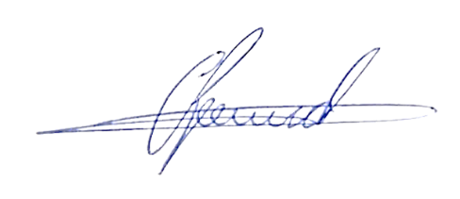

**Antônio dos Reis Zamarchi**

**(Toninho Mineiro)**

**Vereador**

**Alan Leal**

**Vereador**

**Patriota**

**JUSTIFICATIVA**

Diante da dificuldade dos munícipes para quitar o Imposto de Transmissão de Bens Imóveis – ITBI no momento da aquisição e regularização de bens imóveis, surgiu a necessidade de apresentar a essa casa de Leis projeto do qual autoriza o Poder Executivo a parcelar o Imposto sobre a Transmissão de Bens Imóveis – ITBI.

O referido Projeto de Lei, visa contribuir para a regularização dos imóveis e a geração de receita para o município, vez que a facilitação para o pagamento estimula o recolhimento do imposto.

A Constituição Federal, no artigo 156, inciso II, dispõe:

Art. 156. Compete aos Municípios instituir impostos sobre:

[...]

II - transmissão "inter vivos", a qualquer título, por ato oneroso, de bens imóveis, por natureza ou acessão física, e de direitos reais sobre imóveis, exceto os de garantia, bem como cessão de direitos a sua aquisição;

Em contrapartida, compete ao Poder Executivo Municipal criar medidas que facilitem a regularização de imóveis, visto que a aquisição imobiliária informal gera sérios riscos as partes que acabam firmando “contratos de gaveta”, sem formalizar perante os órgãos competentes a transmissão do bem, por não ter condições de quitar as despesas que tal formalização gera.

Diante o exposto, poderá o Poder Executivo Municipal parcelar o pagamento do Imposto de Transmissão de Bens Imóveis.

Pelo acima exposto, com o devido respeito, submetemos o presente Projeto de Lei à elevada apreciação dos nobres Vereadores que integram esta Casa Legislativa, na esperança e certeza de que, seja a final deliberada e aprovada na devida forma.

Sumaré, 07 de março de 2023.

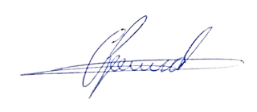

**Antônio dos Reis Zamarchi**

**(Vereador Toninho Mineiro)**

**Partido Verde**

**Alan Leal**

**Vereador**

**Patriota**